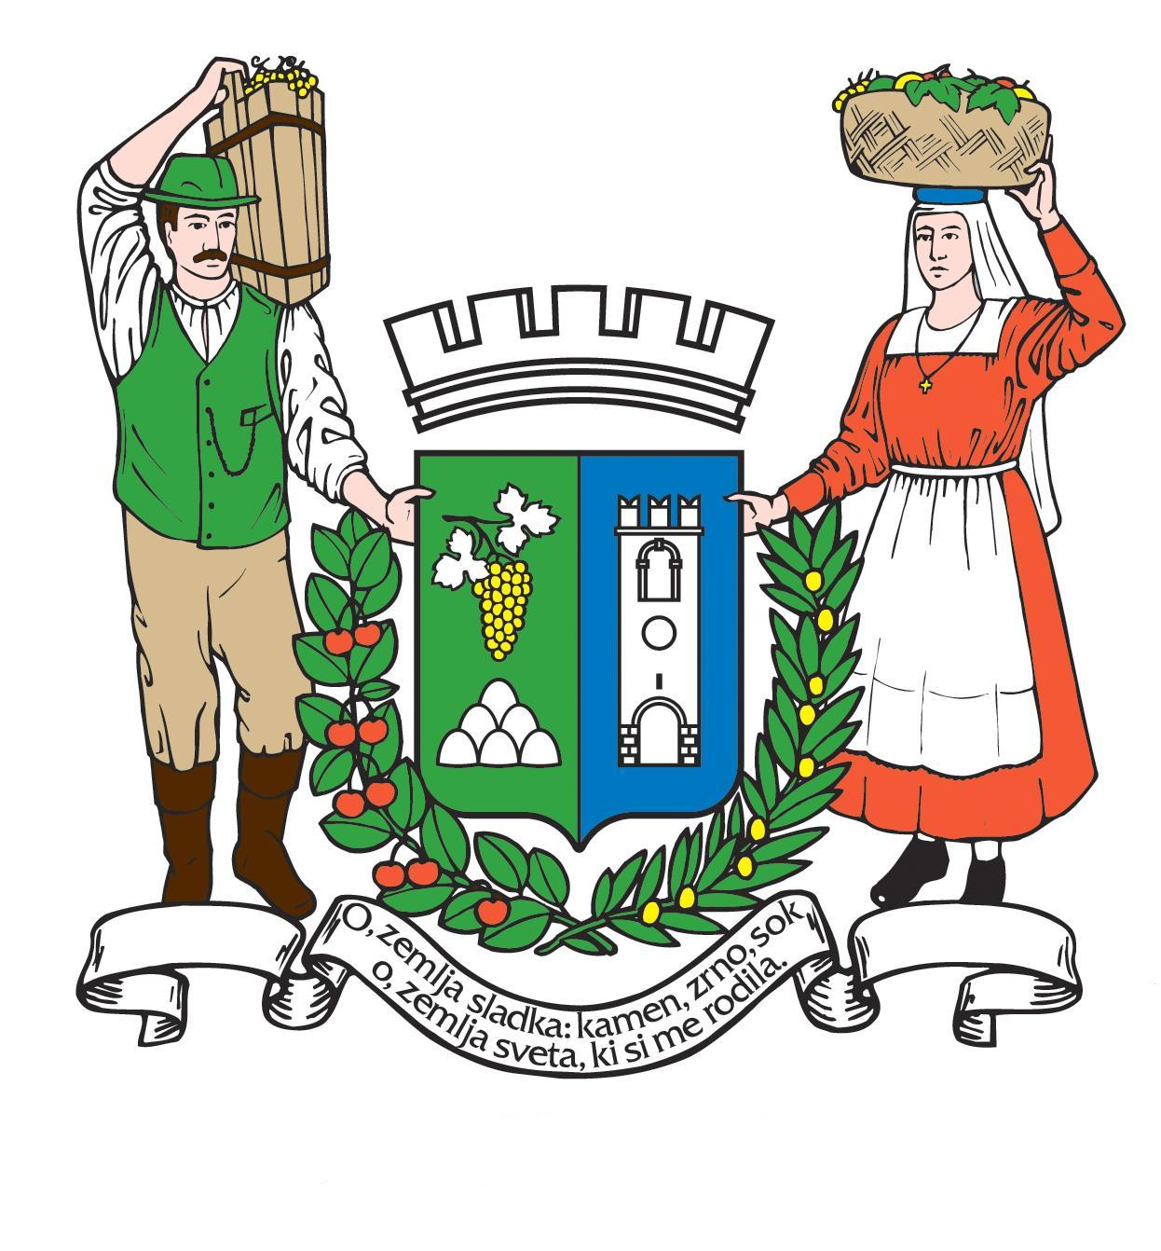

OBČINA BRDA
Trg 25. maja 2, 5212 Dobrovo v Brdih, tel.: +386 (0)5 335 10 30, fax: +386 (0)5 335 10 39, e-pošta: info@obcina-brda.si

Številka: 360-02/2012-04
Datum: 8.5.2012

Ministrstvo za gospodarski razvoj in tehnologijo
Kotnikova 5
1000 Ljubljana

ZADEVA: Letno poročilo o izvajanju Lokalnega energetskega koncepta za
Občino Brda za leto 2011

Spoštovani!

V skladu z 21. členom Pravilnika o metodologiji in obveznih vsebinah lokalnih energetskih konceptov (Ur. List RS, št. 74/2009, 03/11) vam na obrazcu PRILOGA 2 pošiljamo Letno poročilo o izvedenih ukrepih iz Akcijskega načrta Lokalnega energetskega koncepta za Občino Brda v letu 2011 in izpiske iz sej občinskega sveta, na katerih se je obravnavala tematika z vsebinami iz Lokalnega energetskega koncepta.

Župan
Franc Mužič

Priloge:
- PRILOGA 2: Obrazec letnega poročila
- sklep o potrditvi poročila o izvajanju LEK za leto 2011

